中国科学技术大学
研究生学位论文开题报告

论文题目一种融合动态层蒸馏与激活轨
迹建模的图像分布外检测方法
的研究
学生姓名 肖高攀
学生学号 SA23225001
指导教师 张信明 丁箐
所在院系 软件学院
学科专业 软件系统设计
研究方向 图像分布外检测
填表日期 2025年4月16日

中国科学技术大学研究生院培养办公室
二零零四年五月制表

说 明

- 抓好研究生学位论文开题报告工作是保证学位论文质量的一个重要环节。为加强对研究生培养的过程管理，规范研究生学位论文的开题报告，特印发此表。
- 研究生一般应在课程学习结束之后的第一个学期内主动与导师协商，完成学位论文的开题报告。
- 研究生需在学科点内报告，听取意见，进行论文开题论证。
- 研究生论文开题论证通过后，在本表末签名后将此表交所在学院教学办公室备查。

选题依据

研究意义
当下人工智能得到了广泛地应用，深度学习模型已在计算机视觉任务如图像分类、目标检测、语义分割中取得了显著成果。然而，现有模型普遍依赖于训练数据的分布假设，即测试样本与训练样本具有相似的统计特性（In-Distribution, ID）。现实中，模型部署于开放环境时，常常会接收到来自训练分布之外的输入样本，即分布外样本（Out-of-Distribution, OOD）。在未设计相应机制的情况下，模型可能对这些分布外样本给出高度自信的错误预测，从而在安全性、稳定性乃至伦理层面引发严重隐患。
随着AI技术走出实验室、广泛应用于医疗诊断、自动驾驶、安防监控、人脸识别、卫星遥感、金融风控等关键领域，OOD检测成为实际部署中不可或缺的能力。这些场景都需要模型具备分布外感知能力，及时拒绝不确定预测，保证系统安全运行。例如：
1) 在自动驾驶系统中，摄像头可能捕捉到道路未出现过的施工场景、天气异常或行人姿态，可能导致灾难性事故。
2) 在医学影像中，模型可能遇到未标注过的罕见病或异常结构，误判病情造成治疗延误。
3) 金融风控或生物识别系统若被对抗样本或合成图像欺骗，将引发严重的安全与信任危机。
由此可见OOD检测任务是保证人工智能技术可靠、安全的关键。近年来，图像OOD检测任务吸引了大量研究者的关注，并提出了大量用于图像OOD检测的方法，包括基于能量分数、马氏（Mahalanobis）距离、生成模型、对比学习等技术。然而，这些技术仍面临以下几个关键挑战：
1) 高置信误判问题依然存在：模型在OOD输入上仍可能输出极大的原始输出值（logits），导致SoftMax或能量函数仍给予高置信预测——过度自信问题（overconfidence），缺乏可靠拒绝机制。
2) 表征利用不足：多数方法依赖单一层级（如输出层）或单一类型的判别信号，未能充分挖掘和融合模型内部蕴含丰富信息的多层次、结构化激活响应。
3) 泛化能力不足：尤其在资源受限的轻量模型上，面对复杂未知分布（如新类别、风格、模态）时，模型的判别能力显著下降，误判率高。
4) 缺乏语义理解能力：传统CNN/ViT模型主要聚焦于像素级模式匹配，缺乏对高层语义概念的鲁棒理解与泛化能力，难以有效应对开放环境中复杂的语义偏移（Semantic Shift）。
为突破上述瓶颈，本研究聚焦于提升图像模型在开放世界场景中的分布外检测能力，提出一种创新的双路径融合框架，旨在协同提升模型的语义理解能力与内部结构感知能力。该框架包含两条互补路径，在语义层面对CLIP（Contrastive Language-Image Pretraining）进行蒸馏，引导学生模型学习来自多层语义空间的泛化特征，提高其对语义偏移样本的敏感性；在结构层面对样本激活轨迹（Activation Trajectory）进行建模，从中间层提取样本的内部响应轨迹，构建结构异常判别线索，增强对伪装型或结构突变样本的识别能力。在推理阶段，两条路径分别独立输出语义置信度评分与结构一致性评分，并通过设计联合判别机制实现协同融合，让模型兼备语义和内部响应轨迹分辨能力以缓解“过度自信”问题，并能识别复杂的语义偏移样本和拒绝伪装型样本。
本研究的核心创新与价值在于双路径的协同融合：CLIP蒸馏赋予模型更强的开放语义理解与泛化根基，激活轨迹建模则深度挖掘了模型内部固有的结构化响应模式。两者结合形成语义感知与结构感知的互补机制，有望系统性地缓解单一信号或泛化能力不足导致的误判风险，构建出一种既具语义判别力又具结构感知能力的OOD检测机制，为构建更安全、鲁棒的视觉智能系统提供理论支持与工程实现方案。

国内外研究现状
OOD 检测问题最早可以追溯到2017年的一篇工作，其首次明确定义了OOD检测任务，作者发现正确分类的示例往往比错误分类或分布外的示例具有更大的SoftMax概率，基于这个发现提出了一个OOD检测任务的基线方法（Maximum SoftMax Probability，MSP^{[1]}）。在基线方法的启发下，涌现了大量针对OOD检测任务中过度自信、泛化能力差问题的研究方法，图1-1对这些研究方法进行了分类展示。在这些方法中，可以概括为4大类：
1) 基于分类置信度：通过温度、输入扰动和移除高激活值等手段来抑制过度自信问题；
2) 基于密度估计：通过判断输入样本在训练数据上的生成概率或特征空间密度模型，来推测其是否为OOD；
3) 基于距离度量：通过使用马氏距离、K近邻距离等距离计算方法来估计测试样本与ID样本在特征空间上的距离，并以此来判别是否为OOD；
4) 基于重建误差：通过编码器对输入进行编码，再通过特定的解码器还原得到重建表示，计算重建表示与原始输入的误差作为OOD判别分数，从而实现对测试样本进行推测。
本小节后续部分将分别概述这四类研究方法的发展历程。除了这4类方法外，还有一些研究者探索了利用CLIP来进行OOD检测任务的研究，这些研究主要是利用了CLIP的强泛化能力和内含的大量语义信息，尝试增强OOD检测模型的泛化能力和对语义偏移的敏感性，虽然仍然使用前4种方法生成判别依据，但与上述4类方法相比，更容易实现模型对语义信息的融合，在1.2.5节将概述基于CLIP的图像OOD检测任务研究现状。
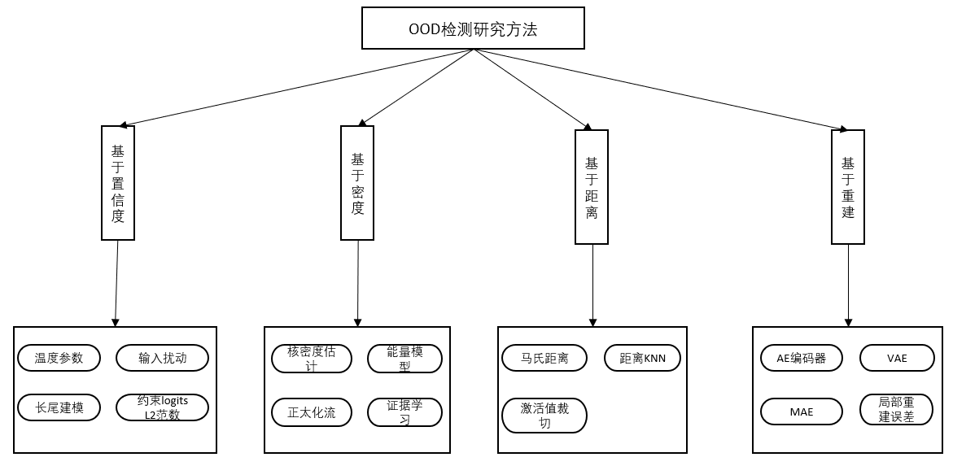
图 1-1 OOD研究方法分类图

基于分类置信度
MSP作为OOD检测的经典基线，是一种简单高效的基于分类置信度方法，能够在不修改模型结构的前提下进行推理判断。然而，作者也指出，MSP在处理被错误分类的ID样本时仍可能输出较高的SoftMax概率，即存在过度自信问题，这成为后续研究的重要突破点。
为缓解SoftMax过度自信的问题，Liang等人于2018年提出ODIN^{[2]}方法（Out-of-Distribution detector for Neural networks）。该方法在 MSP 的基础上提出了两项改进：引入温度缩放参数𝑇，放大ID与OOD样本在SoftMax概率上的差异；对输入添加小幅扰动，沿梯度方向最大化预测概率，他们发现ID样本对扰动更敏感，SoftMax输出变化更大，从而提升了判别效果。虽然ODIN在多个架构（如DenseNet和Wide ResNet）上显著提升了OOD检测性能，但其本质仍依赖SoftMax概率，未能根本解决模型对OOD样本过度自信误判的问题。
2020年G-ODIN^{[3]}方法是ODIN的进一步扩展与结构优化，作者在模型倒数第二层后引入一个辅助分支，用于预测“是否为ID样本”的概率，从而将分类置信度与OOD判别信号解耦。此外，该方法引入了“可学习温度参数”，不再依赖手动调参，有效提升了实用性和泛化性。
2022年，LogitNorm^{[4]}方法针对SoftMax输出与原始输出值（logits）L2范数间的强耦合关系，提出了一种范数归一化策略，即在进行交叉熵损失计算前，先将原始输出值向量归一化至固定半径超球面，从而约束模型在训练过程中任意扩大logits范数的倾向。这一操作显著缓解了模型在决策边界附近的过度自信问题，在CIFAR-10、SVHN和TinyImageNet上验证了其有效性。不过，该方法也存在代价，可能降低模型在ID测试集上的准确率，且对于极端边界样本，过度自信问题仍未完全消除。
在处理具有长尾分布的真实任务中，He等人于2024年提出PATT^{[5]}方法（Prioritizing Attention to Tail），针对尾部类别样本数稀缺、语义表达弱的问题，PATT强化了尾类在语义空间中的一致性建模。具体而言，作者采用von Mises-Fisher分布对各类别进行建模，并结合温度缩放机制，显著提升了尾类的SoftMax置信度，进而扩大了ID与OOD样本间的置信度分布差距。PATT在长尾分布下实现了更强的鲁棒性与泛化能力，拓展了基于置信度方法的适用范围。
综上，基于分类置信度的OOD检测方法因其实现简单、可部署性高而被广泛应用，但该类方法普遍面临SoftMax机制的结构性限制——即便网络对样本表示缺乏信心，对于OOD样本SoftMax仍可能输出高概率。如何缓解或规避过度自信问题，仍是该类方法研究的核心挑战之一。

基于密度估计
密度估计类方法是OOD检测最早出现的研究路径之一，其基本假设是：在训练数据上学习一个准确的概率密度模型，OOD样本在该密度模型下应具有较低的似然值。最初，这类方法多基于生成模型在输入空间（如像素）上建模概率分布，但随着对高维空间难以建模的认识加深，研究逐渐转向特征空间密度估计。
Erdil等人（2020）提出的KDE^{[6]}方法，在中间层特征空间上应用核密度估计，对不同任务场景（如图像分类和医学图像分割）都表现出良好性能，并展示了密度估计方法的通用性。随后，Lafon等人（2023）提出HEAT^{[7]}方法，在特征空间中融合了高斯混合建模与能量函数，形成混合能量分布，有效提升了对复杂OOD样本的建模能力。然而KDE和HEAT使用单边似然值，导致在分类边界附近容易出现误判，而且核密度估计推理速度慢。
为进一步解决建模ID密度存在的歧义性问题，Lin等人在2023年提出FLatS^{[8]}方法，使用特征空间的密度比值估计代替单边似然值，显著提升了检测稳定性。另外在ICML2024中，Yoon&Kim推出的DAEDL^{[9]}方法将深度证据学习（Evidential Deep Learning，EDL）与特征密度建模结合，不仅增强了模型的分类不确定性表达，也实现了OOD识别与置信度估计的统一。虽然DAEDL构建出了一种更合理的OOD拒识机制，但是其仍存在密度建模类方法普遍存在的问题——维数灾难。
2024–2025年间，研究者将正态化流（Normalizing Flows）用于特征空间密度建模，取得了最新进展。Cook^{[10]}等人（2024）提出在特征空间中训练轻量级流模型以估计样本密度，在ImageNet上取得了98%以上的AUROC成绩。紧随其后，Razavi^{[11]}等人（2025）从数据流形出发，提出在低维语义子流形上拟合密度分布的建模方法，显著缓解了传统流模型在高维空间中“OOD样本高似然”^{[12]}的问题。虽然流模型在子流形上建模能缓解维数灾难，但子流形与分布映射导致模型表达能力有限。
这些方法的持续演进表明：从输入空间转向语义特征空间、从单边密度向密度比值建模、从传统估计到流形流模型，是基于密度估计OOD检测方法的主流发展趋势。

基于距离度量
在OOD检测中，除了直接使用分类置信度或建模概率密度外，另一种广泛使用的思路是基于特征空间中的距离度量来区分ID与OOD样本。该类方法通常假设训练样本在深度神经网络中间层的特征表示呈现某种结构化分布，如聚集成类簇或服从高斯分布，进而通过测量测试样本与已知类别中心或特征分布之间的距离进行判断。
2018年，Lee^{[13]}等人提出了Mahalanobis方法，是该类方法的代表作。该方法假设训练集中各类别在某一深层特征空间中近似服从多元高斯分布，利用马氏距离（Mahalanobis Distance）度量测试样本到最近类别中心的距离。若距离过大，则判断为OOD样本。该方法无需重新训练，仅需在训练后对类条件均值与协方差进行统计建模，具有实现简单、可解释性强的优点，并成为众多后续工作的重要基线。
随着研究深入，学者们开始从空间几何结构出发，对距离测度进行增强。例如，Sun等人提出了Deep Nearest Neighbor (DNN)^{[14]}方法，使用训练集中样本的特征构建KNN图谱，在推理阶段对测试样本进行KNN检索并基于分布一致性计算OOD分数。由于该方法不依赖分类概率或密度估计，因此鲁棒性更强，特别适用于对抗扰动场景下的OOD检测。
此外，Sun等人提出ReAct^{[15]}方法，通过限制特征向量的激活上限，抑制神经元对OOD样本的过度响应，进而提升距离测度在特征空间中的区分能力。该方法实质上优化了特征空间的形态，使得ID和OOD样本在距离意义下更加远离对方。
基于距离度量的方法具有结构简洁、可解释性强、不依赖输出原始输出值（logits）和密度估计的优势，在ID/OOD分布结构明显时表现良好。然而，该类方法也存在如下挑战：
1) 特征空间选择敏感，不同模型层之间的表示质量差异显著；
2) 若特征空间中类簇结构模糊或重叠，距离度量效果下降；
3) 需要存储训练样本特征或预建距离索引，计算资源较高。
基于距离度量的方法没有使用SoftMax输出值进行判别，避免了SoftMax所导致的过度自信问题，同时相比基于密度估计方法受维数灾难影响更小，然而该方法对特征质量敏感，不适合长尾任务，需要结合限制激活值、对比学习等其它方法来优化类边界建模。

基于重建误差
基于重建误差的OOD检测方法无需标签信息，是一类无监督或自监督学习框架下的重要研究方向。此类方法的基本假设是：训练好的模型在分布外样本上的重建能力较差，因而误差显著高于ID样本。判别过程：在训练阶段，构建一个能够重建训练集ID样本的生成模型（如自编码器（Auto Encoder, AE）、变分自编码器（Variational Autoencoder, VAE）、掩码自编码器（Masked Autoencoder, ME）等），使其能够有效复原输入样本；在测试阶段，对于一个输入样本，如果模型无法很好地重建该输入（即重建误差较大），则判定其为OOD样本。
Denouden^{[16]}等人（2018）首次指出：传统重建误差在像素空间中计算存在较高的误判率，并提出将Mahalanobis距离引入重建误差分析中，通过对重构残差分布建模增强异常检测能力。这种方式有效提升了模型对结构相似但语义偏离的OOD样本的识别性能。
Morteza与Yixuan Li^{[17]}（2022）对重建型OOD检测进行了理论分析，提出在一定假设下，可证明重建误差具有检测能力下界，为该类方法提供了理论保证。另外Li等人（2023）在CVPR上提出MIM^{[18]} OOD框架，系统性分析了掩码重建任务本身对OOD 检测的适用性。他们发现，即便不结合分类器，仅通过Masked Image Modeling（MIM）机制就能在多类自然图像数据集上达到与SOTA分类器相当甚至更优的检测效果，表明掩码重建方法具备较强的通用性与鲁棒性。
然而基于重建的方法也有缺陷，Zhou^{[19]}（2022）进一步反思了现有重建型方法的局限，发现某些OOD样本（如SVHN）可被AE成功重建，导致重建误差无法有效反映分布差异。为此，研究者逐步转向对重建特征的语义敏感性建模。随着Masked AutoEncoder（MAE^{[20]}）等掩码建模方法的发展，研究者逐步引入掩码机制提升重建的判别性。Yang^{[21]}等人（2022）在ECCV上提出，在掩码重建框架下分析语义错配现象（semantic mismatch），通过引入内容敏感的掩码策略，使模型更关注于关键区域的重建表现，从而提高OOD检测准确率。
为了提高基于重建方法的模型具备更敏感的语义感知能力，Jiang等人在AAAI 2023提出的READ^{[22]}方法（Reconstruction Error Aggregation for Detection），从判别策略角度出发，提出对局部区域的重建误差进行聚合分析。该方法不再依赖于单一像素或全局平均重建误差，而是通过局部patch的空间分布模式，构建更具语义感知的判别分数，在ImageNet-O等大规模数据集上的性能提升显著。
基于重建的方法无需标签，可完全在无监督/自监督框架下训练；可解释性强，重建失败区域往往直观可视化；但其仍存在诸多局限性：首先，MAE等方法对patch位置、掩码率等训练参数较敏感；其次基于重建方法只具备弱语义感知能力，无法应对细粒度语义偏移检测，协变量偏移（如风格类似的新类别样本）较小的OOD样本仍可能被误重建；最后，原始空间的重建误差与语义差异也不一定高度相关。

CLIP在图像OOD检测方向的相关研究
在图像分布外检测任务中，语义偏移问题一直是影响 OOD 检测性能的核心挑战之一。传统方法多依赖于 SoftMax 置信度、能量函数或特征密度等手段，但在面对语义相近的 OOD 样本，模型往往仍会产生高度自信的误判，尤其在 ImageNet-O、ObjectNet、iNaturalist-OOD 等语义近邻测试集上，主流方法普遍出现 AUROC 低于70% 的失效现象^{[23]}。更为严峻的是，实际应用场景中 OOD 样本通常具备零样本（zero-shot）或少样本（few-shot）特性，如何在不接触或仅暴露极少 OOD 样本的前提下提升模型的语义排斥能力，仍是当前图像 OOD 检测的重要待解难题。
为解决上述问题，研究者开始探索多模态大模型 CLIP在图像 OOD 任务中的潜力。CLIP 由 OpenAI 提出，使用 4 亿对图文对齐数据进行训练，具备强大的语义泛化能力与开放世界识别能力，被认为是应对语义偏移的天然候选基础模型。研究者对基于CLIP的OOD检测进行了大量研究，主要包括语义失配建模、类属边界划定、扩展机制3个方向。
早期研究聚焦于语义失配建模，将 CLIP 作为零样本识别引擎引入 OOD 判别流程，模型输出OOD样本与ID文本标签的匹配程度。例如，Esmaeilpour 等人（2021）提出 ConCLIP^{[24]} 方法，利用图文对比特征增强类间判别能力，实现基础的零样本 OOD 识别。随后，CLIPN^{[25]}提出引导 CLIP 明确对非类内图像说“不”的机制，通过训练拒识能力提升排斥响应；Matching Words^{[26]} 方法则利用 Prompt 模板匹配多个类属文本描述，基于图文对齐失配度判别 OOD 样本。尽管CLIPN和Match Words方法有了很大提升，但是CLIPN在训练时需要约5%的OOD样本训练其“unknown”向量，而Match Words方法严重依赖于人工设计的文本提示词。
进一步的研究关注于如何高效微调 CLIP 模型，保持其原有的同类样本相对聚集的分布和类属边界，以平衡其任务适应性与开放语义能力。相关工作^{[27,28]}系统分析了多种微调方案下的表现差异，研究发现直接对 CLIP 进行全参数微调会严重损害其原始的语义对齐能力，导致 OOD 检测性能下降；而采用轻量策略（如线性探针、Adapter、LoRA）可有效保留其原生泛化结构，提升 OOD 鲁棒性。因此在本研究的实验中，不会对CLIP模型进行大量微调，而是采用轻量策略并固定部分层的学习参数。
此外，部分研究引入辅助机制进一步扩展 CLIP 的判别边界，以增强OOD判别的信心。例如 DPM ^{[29]}方法构建双路径图文匹配机制，增强跨模态一致性判断；OLE^{[30]}则首次引入“异常标签暴露”策略，使模型在训练中预设“未知”类别，从而在不需要真实 OOD 样本的情况下增强模型边界意识。与本研究提出的激活轨迹辅助机制不同，DPM需要同时构建图像文本推理路径，计算量大且不适合轻量化任务，OLE则需要定制额外的“异常标签暴露”，人工构造或随机合成的语义类别，其真实代表性不足，容易引入语义混淆。
为进一步降低 CLIP 推理成本并增强下游模型的开放语义判别能力，部分研究提出将 CLIP 作为教师模型，通过知识蒸馏方式迁移其强语义对齐能力至学生模型，以支持轻量化、高效的 OOD 检测，同时这也是本研究的最终目的。CLIP-KD^{[31]}（2024）通过最小化学生模型图像嵌入与 CLIP 图像编码器输出之间的距离，鼓励学生模型在不依赖文本分支的情况下，学习到 CLIP 所构建的开放类别语义空间。实验表明，该方法在多个 OOD 检测基准上取得了显著性能提升，尤其在零样本泛化方面具备一定优势。
但 CLIP-KD 的蒸馏过程仅关注图像端全局嵌入的对齐，忽略了 CLIP 中间层、注意力机制所包含的多尺度语义与结构信息，因此在处理细粒度偏移或局部遮挡样本时表现仍不稳定。为缓解这一问题， MAD^{[32]}提出了 “Token-level Distillation”，首次从 CLIP 中抽取多个 Transformer 层的 token 输出进行逐 token 级别的监督。该方法强调局部区域的显式对齐，并引入 token 选择机制，实现了语义空间与图像结构之间的更细粒度映射。最新的 Li^{[33]}等的蒸馏方法进一步整合了图像嵌入蒸馏与图文对齐对比损失，力图在不需要文本输入的前提下保留 CLIP 的判别能力。该方法构建多重损失函数，包括嵌入对齐、文本对比匹配以及 logits KL 蒸馏，在轻量学生模型中成功迁移了 CLIP 的语义边界信息。尽管上述三种蒸馏方法在不同程度上提升了学生模型的 OOD 判别能力，但它们的共同不足在于：主要关注图像语义层面的迁移而缺乏结构感知能力。
综合来看，CLIP 为图像 OOD 检测提供了语义对齐与开放泛化的新范式，但当前主流方法仍面临两个关键问题：一是大多数方法仅使用 CLIP 输出的最终层，且缺乏高效的蒸馏源选择策略，未充分挖掘其中间多层语义特征结构；二是缺乏结构感知路径，仅依赖语义匹配分数，难以捕捉模型内部对样本的细粒度响应模式差异。针对上述问题本研究提出的双路径融合思路基于 CLIP 的中间层动态层蒸馏，允许动态选择蒸馏源进行高效蒸馏，将其层次语义特征迁移至学生模型，强化其语义泛化能力，同时构建激活轨迹辅助判别路径捕捉 ID 样本在模型内部的稳定结构响应模式，缓解单一路径 OOD 信号不足的问题。

参考文献
[1] Hendrycks D, Gimpel K. A Baseline for Detecting Misclassified and Out-of-Distribution Examples in Neural Networks[C]//ICLR 2017 Workshop Track. 2017.
[2] Liang S, Li Y, Srikant R. Enhancing The Reliability of Out-of-distribution Image Detection in Neural Networks[C]//ICLR 2018 Workshop Track. 2018.
[3] Hsu Y C, Shen Y, Jin H, et al. Generalized ODIN: detecting out-of-distribution image without learning from out-of-distribution data[C]//2020 IEEE/CVF CONFERENCE ON COMPUTER VISION AND PATTERN RECOGNITION (CVPR 2020). 2020: 10948-10957.
[4] Wei H, Xie R, Cheng H, et al. Mitigating neural network overconfidence with logit normalization[C]//Chaudhuri K, Jegelka S, Song L, et al. Proceedings of the 39th International Conference on Machine Learning: Vol. 162. PMLR, 2022: 23631-23644.
[5] He Y, Peng L, Zhang Y, et al. Long-tailed out-of-distribution detection: prioritizing attention to tail[C]//Proceedings of the AAAI Conference on Artificial Intelligence: Vol. 39. AAAI Press, 2025: 3446-3454.
[6] Erdil E, Chaitanya K, Karani N, et al. Task-agnostic out-of-distribution detection using kernel density estimation[C]//Sudre C, Licandro R, Baumgartner C, et al. Uncertainty for Safe Utilization of Machine Learning in Medical Imaging, and Perinatal Imaging, Placental and Preterm Image Analysis (LNCS 12966). Springer, 2021: 91-101.
[7] Lafon M, Ramzi E, Rambour C, et al. Hybrid energy based model in the feature space for out-of-distribution detection[C]//Krause A, Brunskill E, Cho K, et al. Proceedings of the 40th International Conference on Machine Learning: Vol. 202. PMLR, 2023: 18250-18268.
[8] Lin H, Gu Y. FLatS: principled out-of-distribution detection with feature-based likelihood ratio score[C]//Bouamor H, Pino J, Bali K. Proceedings of the 2023 Conference on Empirical Methods in Natural Language Processing. Singapore: Association for Computational Linguistics, 2023: 8956-8963.
[9] Yoon T, Kim H. Uncertainty estimation by density aware evidential deep learning[C]//Proceedings of the 2024 International Conference on Machine Learning. PMLR / ACM, 2024: 57217-57243.
[10] Cook E D, Lavoie M A, Waslander S L. Feature density estimation for out-of-distribution detection via normalizing flows[C]//Proceedings of the 21st Conference on Robots and Vision. 2024.
[11] Razavi S F, Mehmanchi M, Hosseini R, et al. Out-of-distribution detection using normalizing flows on the data manifold[J]. Applied Intelligence, 2025, 55(7): 658.
[12] Nalisnick E, Matsukawa A, Teh Y W, et al. Do Deep Generative Models Know What They Don’t Know?[C]//ICLR 2019 Workshop Track. 2019.
[13] Lee K, Lee K, Lee H, et al. A simple unified framework for detecting out-of-distribution samples and adversarial attacks[C]//Bengio S, Wallach H, Larochelle H, et al. Advances in Neural Information Processing Systems: Vol. 31. Curran Associates, Inc., 2018.
[14] Sun Y, Ming Y, Zhu X, et al. Out-of-distribution detection with deep nearest neighbors[C]//Proceedings of the 39th International Conference on Machine Learning (ICML): Vol. 162. 2022: 25414-25426.
[15] Sun Y, Guo C, Li Y. ReAct: out-of-distribution detection with rectified activations[C]//Ranzato M, Beygelzimer A, Dauphin Y, et al. ADVANCES IN NEURAL INFORMATION PROCESSING SYSTEMS 34 (NEURIPS 2021). 2021.
[16] Denouden T, Salay R, Czarnecki K, et al. Improving reconstruction autoencoder out-of-distribution detection with mahalanobis distance[J]. arXiv preprint arXiv:1812.02765, 2018.
[17] Morteza P, Li Y, Assoc Advancement Artificial Intelligence. Provable guarantees for understanding out-of-distribution detection[C]//Proceedings of the AAAI Conference on Artificial Intelligence: Vol. 36. 2022: 7831-7840.
[18] Li J, Chen P, He Z, et al. Rethinking out-of-distribution (OOD) detection: masked image modeling is all you need[C]//2023 IEEE/CVF CONFERENCE ON COMPUTER VISION AND PATTERN RECOGNITION (CVPR). 2023: 11578-11589.
[19] Zhou Y, Ieee Comp Soc. Rethinking reconstruction autoencoder-based out-of-distribution detection[C]//2022 IEEE/CVF CONFERENCE ON COMPUTER VISION AND PATTERN RECOGNITION (CVPR). 2022: 7369-7377.
[20] He K, Chen X, Xie S, et al. Masked autoencoders are scalable vision learners[C]//2022 IEEE/CVF CONFERENCE ON COMPUTER VISION AND PATTERN RECOGNITION (CVPR 2022). 2022: 15979-15988.
[21] Yang Y, Gao R, Xu Q. Out-of-distribution detection with semantic mismatch under masking[C]//Avidan S, Brostow G, Cisse M, et al. COMPUTER VISION, ECCV 2022, PT XXIV. 2022: 373-390.
[22] Jiang W, Ge Y, Cheng H, et al. READ: aggregating reconstruction error into out-of-distribution detection[C]//Williams B, Chen Y, Neville J. THIRTY-SEVENTH AAAI CONFERENCE ON ARTIFICIAL INTELLIGENCE, VOL 37 NO 12. 2023: 14910-14918.
[23] Fort S, Ren J, Lakshminarayanan B. Exploring the limits of out-of-distribution detection[C]//Ranzato M, Beygelzimer A, Dauphin Y, et al. ADVANCES IN NEURAL INFORMATION PROCESSING SYSTEMS 34 (NEURIPS 2021). 2021.
[24] Esmaeilpour S, Liu B, Robertson E, et al. Zero-shot out-of-distribution detection based on the pre-trained model CLIP[C]//Proceedings of the AAAI Conference on Artificial Intelligence (AAAI 2022): Vol. 36. AAAI Press, 2022: 6568-6576.
[25] Wang H, Li Y, Yao H, et al. CLIPN for zero-shot OOD detection: teaching CLIP to say No[C]//2023 IEEE/CVF INTERNATIONAL CONFERENCE ON COMPUTER VISION, ICCV. 2023: 1802-1812.
[26] Tang K, Cai X, Peng W, et al. Matching words for out -of-distribution detection[C]//Chen G, Khan L, Gao X, et al. 23RD IEEE INTERNATIONAL CONFERENCE ON DATA MINING, ICDM 2023. 2023: 578-587.
[27] Ming Y, Li Y. How does fine-tuning impact out-of-distribution detection for vision-language models?[J]. International Journal of Computer Vision, 2024, 132(2): 596-609.
[28] Kim J, Kim J, Hwang S. Comparison of out-of-distribution detection performance of CLIP-based fine-tuning methods[C]//Proceedings of the 2024 International Conference on Electronics, Information, and Communication (ICEIC). IEEE, 2024: 1-4.
[29] Zhang Z, Xu Z, Xiang X. Vision-language dual-pattern matching for out-of-distribution detection[C]//Leonardis A, Ricci E, Roth S, et al. COMPUTER VISION - ECCV 2024, PT LXXXV. 2025: 273-291.
[30] Ding C, Pang G. Zero-shot out-of-distribution detection with outlier label exposure[C]//Proceedings of the 2024 International Joint Conference on Neural Networks (IJCNN). IEEE, 2024: 1-8.
[31] Yang C, An Z, Huang L, et al. CLIP-KD: an empirical study of CLIP model distillation[C]//2024 IEEE/CVF CONFERENCE ON COMPUTER VISION AND PATTERN RECOGNITION (CVPR). 2024: 15952-15962.
[32] Wang Z, Codella N, Chen Y C, et al. Multimodal adaptive distillation for leveraging unimodal encoders for vision-language tasks[J]. arXiv preprint arXiv:2204.10496, 2022.
[33] Li X, Fang Y, Liu M, et al. Distilling large vision-language model with out-of-distribution generalizability[C]//Proceedings of the IEEE/CVF International Conference on Computer Vision (ICCV). 2023: 2492-2503.
[34] Wu Q, Jiang H, Yin H, et al. Multi-level knowledge distillation for out-of-distribution detection in text[C]//Rogers A, Boyd-Graber J, Okazaki N. PROCEEDINGS OF THE 61ST ANNUAL MEETING OF THE ASSOCIATION FOR COMPUTATIONAL LINGUISTICS, ACL 2023, VOL 1. 2023: 7317-7332.
[35] Caron M, Touvron H, Misra I, et al. Emerging properties in self-supervised vision transformers[C]//2021 IEEE/CVF INTERNATIONAL CONFERENCE ON COMPUTER VISION (ICCV 2021). 2021: 9630-9640.
[36] Touvron H, Cord M, Douze M, et al. Training data-efficient image transformers & distillation through attention[C]//Meila M, Zhang T. Proceedings of Machine Learning Research (PMLR): Vol. 139. 2021: 7358-7367.
[37] Huang H, Li Z, Wang L, et al. Feature space singularity for out-of-distribution detection[C]//Proceedings of the AAAI Workshop on Artificial Intelligence Safety (safeai). 2021.

已取得的与论文研究内容相关的成果
无。

研究内容和研究方法

研究内容
在OOD检测任务中，测试集存在协变量偏移和语义偏移两种OOD数据，对语义偏移的研究是该方向的主流。然而由于测试集标签未知，在训练时难以混合语义信息，因此前面提到的传统方法训练的模型只具备弱语义感知能力，对于协变量偏移较小新类别缺乏拒绝能力，另外这些方法存在过度自信问题或OOD样本高似然问题；另外现有的基于CLIP蒸馏方法没有充分考虑中间层的语义信息，以及蒸馏过程中没有为学生模型制定动态蒸馏源选择策略，以实现高效学习；为此本研究提出一种图像分布外检测双路径融合框架，旨在实现一个基于CLIP蒸馏的轻量判别模型，并提升图像OOD模型对细粒度语义偏移样本的敏感度，以及具备更可靠拒绝机制。
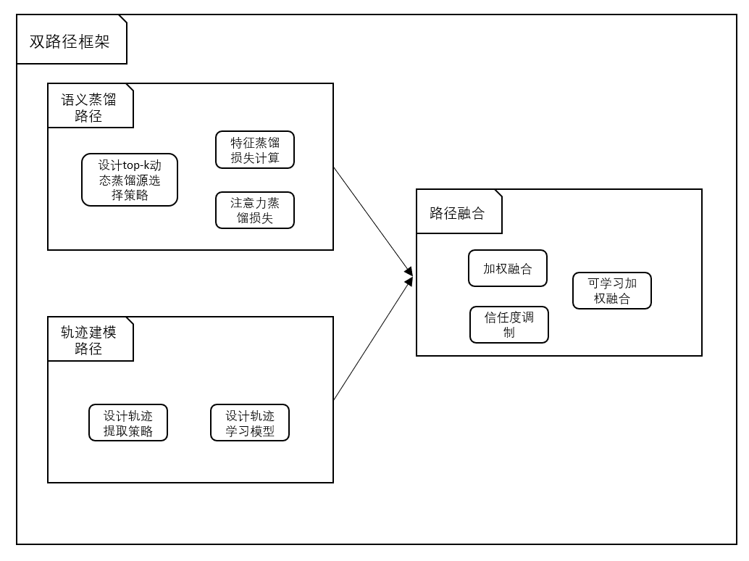
图 3-1 图像分布外检测双路径框架整体架构图
图3-1展示了本课题所有的研究内容，包含3个部分：
- 语义路径构建
将CLIP模型作为教师模型，一个随机初始化的ViT架构模型（如Tiny ViT）作为学生模型，通过蒸馏得到学生模型CLIP2ViT作为该路径的判别模型，CLIP2ViT将输出一个OOD判别分数，以及对该判别分数的信任度；
- 轨迹建模路径构建
使用CLIP2ViT模型收集样本在模型内部的激活轨迹向量，在轨迹建模路径部分将对这些轨迹向量进行建模，学习ID类别的轨迹分布，最终得到轨迹判别模型ACT-Branch（Activation Trajectory Branch），ACT-Branch输出样本的轨迹判别分数；另外本研究提出了单点和多点两种建模方法，研究重点是多点建模，并会对二者进行对比实验，比较两种方法各自的优缺点。
- 路径融合方案设计
在推理阶段将CLIP2ViT与ACT-Branch输出的感知信号进行融合，得到一个兼顾语义和结构信息的推理结果。
在本小节后续部分将围绕这3个部分进行，分别讨论其中难点和关键技术。

研究方法与技术路线

基于CLIP动态层蒸馏的语义路径构建
主流研究多聚焦于“是否为ID”这一粗粒度判别，而对细粒度的语义偏离建模能力有限。细粒度语义偏移是指测试样本与训练类别在语义上高度相似但不完全一致的情况，例如同属一个大类但细节特征明显不同的图像类别。本研究提出一种基于CLIP的动态层蒸馏机制，旨在利用CLIP模型在开放领域中学习到的强语义对齐能力，增强学生模型的泛化与判别表达能力。在这一部分中，主要目标是从CLIP的中间层提取多层次的语义表示（包括Transformer模块特征层以及注意力权重矩阵），并将其蒸馏至结构轻量的学生模型CLIP2ViT，使其获得兼顾紧凑性与泛化性的ID表征能力。其中学生模型采用轻量级Transformer结构，由随机初始化开始训练，确保其学习内容主要源自ID数据分布及教师模型CLIP提供的多层语义信息。
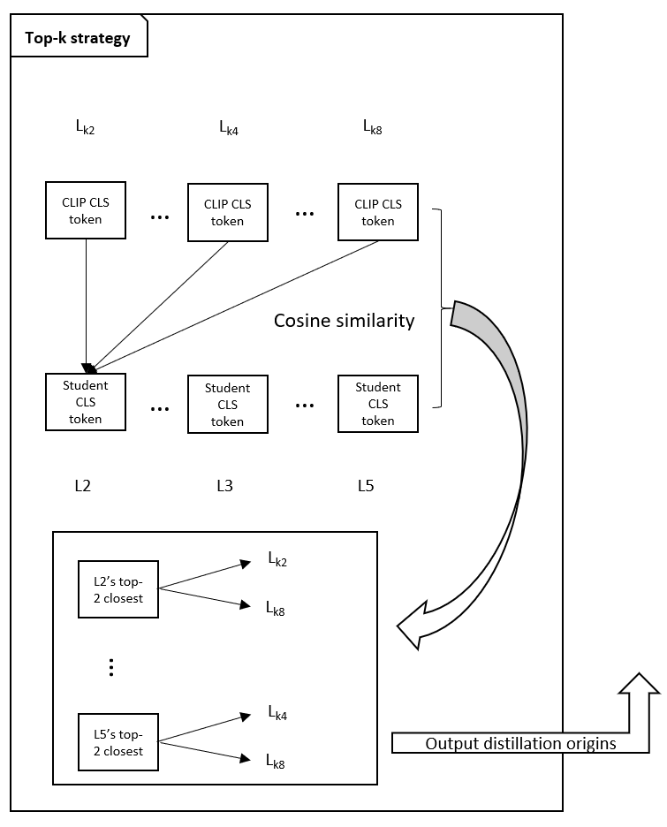
图 3-2 Top-k动态层蒸馏策略（确定Top-2个蒸馏源示意图）
接下来结合算法1分别对动态层蒸馏策略（Top-k Layer Distillation）、特征层蒸馏以及注意力蒸馏展开描述。图3-2 演示了动态层蒸馏策略为学生模型第L2层确定2个蒸馏源（L_{k2}和L_{k8}）的过程，然后图3-3演示了基于动态层蒸馏策略计算总蒸馏损失的过程。
- 动态层蒸馏策略
普通蒸馏只对教师模型的最后一层或某一层进行蒸馏，忽略了其它层的知识，层蒸馏则是从教师模型选取多个层作为蒸馏源进行蒸馏，但是蒸馏源以及学生模型目标层的选取直接影响了蒸馏效果。在本研究的蒸馏过程中，从CLIP的多个Transformer模块的输出层中动态选取Top-k个层作为蒸馏源，k是学生模型中每个目标层所需蒸馏源的个数。这种策略借鉴了自然语言处理领域中的MLKD^{[34]}方法，该方法在文本OOD检测中验证了从大语言模型中提取多层语义表征用于学生模型训练的有效性。
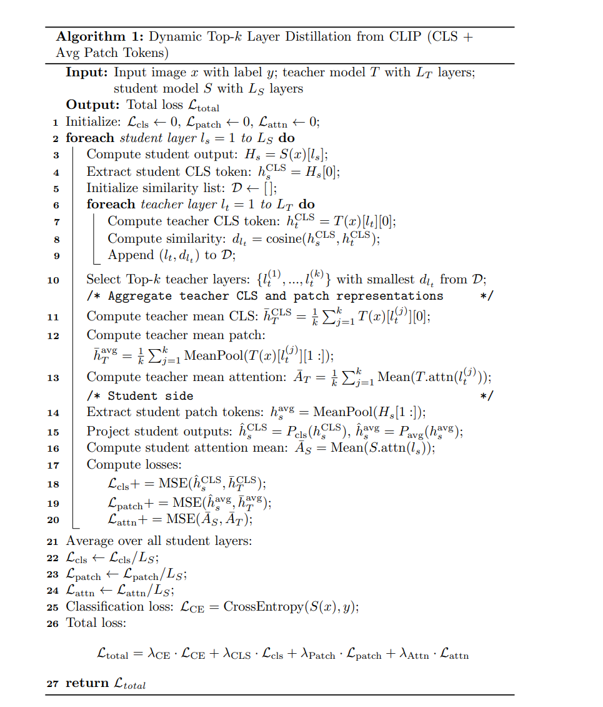
算法1基于CLIP动态层蒸馏算法伪代码
注：其中patch token表示Transformer模块输出特征向量除CLS Token外的剩余部分，L_{CE}，L_{cls}，L_{patch}，L_{attn}，L_{total}分别表示样本交叉熵损失，CLS Token损失，patch部分的损失，注意力损失，总蒸馏损失。k是学生模型中每个目标层所需蒸馏源的个数;S(x)[l_{s}]表示学生的l_{s}层的输出；hCLS s和hCLS t分别表示学生模型的CLS Token部分和patch部分，‾hCLS T，‾havg T分别表示k层教师模型蒸馏源层的CLS Token均值和patch部分的均值；P_{cls}与P_{avg}是分别针对CLS Token和patch部分的映射函数，映射方法是使用一个小的全连接层进行维度映射，当学生模型与教师模型对应层的维数不一致时，需要利用此函数进行维度映射以实现对齐。
简而言之，动态层蒸馏策略对于学生的1个目标层，从教师模型中选取k个最相似的层作为蒸馏源。具体地，L_{T}与L_{S}分别表示教师和学生的特征层集合，对于输入图像x，在前向传播过程中分别记录L_{T}与L_{S}中各层的输出信息至T(x)和S(x)。假设l_{s}是学生模型中的一个蒸馏目标层，那么S(x)[l_{s}]为学生模型l_{s}层的输出向量H_{s}，提取H_{s}[0]（全局语义token，CLS Token）记为hCLS s，对于教师模型也采取同样的方法提取出L_{T}中所有层的全局语义token，记第l_{t}层的全局语义token为hCLS t，最后计算hCLS s和hClS t的余弦相似度d_{lt}，并记录至集合D中，进而在计算完集合D之后，从中选取余弦相似度最小的k个教师模型特征层作为学生l_{s}层的蒸馏源。
- 特征层蒸馏损失
对于学生模型目标层l_{s}，在计算得到集合D后，可以得到k个蒸馏源{l(1) t,…,l(k) t}，然后计算教师模型这k层输出特征值的均值，其中CLS Token均值记为‾hCLS T，特征剩余部分（记为patch）的均值记为‾havg T，最后与学生模型l_{s}层的hCLS s以及havg s分别计算平方差损失，并分别累加至L_{cls}和L_{patch}。

- 注意力蒸馏损失
在Transformer模块中注意力模块使用的是多头注意力，分别计算各个头的损失的代价较大，为了降低计算复杂度，本研究对多头注意力权重矩阵取均值，即每个transformer模块只有一个均值注意力权重矩阵。然后针对Top-k策略计算出的k个蒸馏源，对这k个教师模型的均值注意力权重矩阵再次取均值，记为‾A_{T}，学生模型l_{s}层多头注意力权重矩阵的均值注意力权重矩阵记为‾A_{S}，最后计算二者的平方差损失，累加至L_{attn}。
在动态层蒸馏策略、特征层蒸馏以及注意力蒸馏的计算完成之后，即基于CLIP动态层蒸馏算法（算法1）执行到了第21行，接下来对L_{cls}，L_{patch}和L_{attn}分别计算所有目标层损失的平均值（算法1第22-24行），然后利用输入样本x，x的标签y，以及x在学生模型的输出S(x)，可以计算交叉熵损失L_{CE}，最后对计算出的4个损失动态加权求和（系数都是可学习参数），即得到最终的蒸馏损失L_{total}。
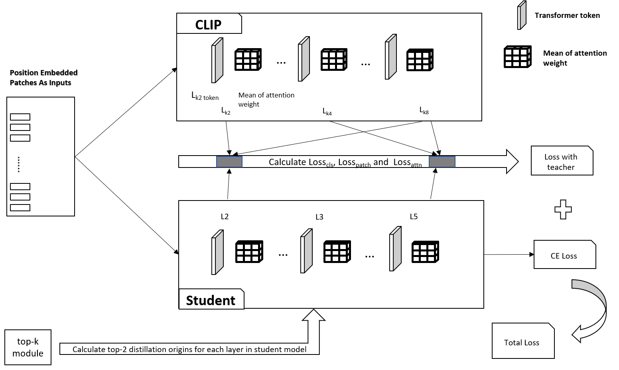
图 3-3 基于CLIP的动态层蒸馏损失计算示意图

单点激活轨迹建模方法
现有OOD检测方法多依赖于最终输出的分类置信度（如SoftMax输出值）或似然值，在模型面对“难以辨别”的分布外样本表现出“高置信度误判”时，缺乏可靠的拒绝机制。针对这一问题，本研究提出一种基于“激活轨迹”建模的辅助判别机制，旨在从模型内部响应规律出发，构建一套独立于输出层的异常识别路径。在3.2.1节通过对CLIP蒸馏得到了学生模型CLIP2ViT，3.2.2工作的主要目标则是提取输入样本在CLIP2ViT模型的激活轨迹，并对提取的激活轨迹进行建模，本节将分别描述单点激活轨迹建模的轨迹提取和建模方法。
- 单点轨迹提取
在CLIP2ViT训练结束后，将训练集ID样本输入到CLIP2ViT模型，在前向传播过程中收集模型一些层的输出，包括Transformer模块内的部分层、模型靠后的2~4个激活层的输出值，总数记为n，最后从这n层信息中构建出对应于输入样本的轨迹向量，向量长度为n。具体做法是在每一层中只采样出一个轨迹点，例如模型中Transformer模块的CLS token 作为全局语义表示，采样时取CLS token最大值作为采样点，对收集的n层信息都进行采样，最终形成一个维度为1×𝑛的轨迹向量。
- 简易轨迹建模
轨迹提取步骤完成后可以得到一个新的轨迹向量数据集，然后将轨迹向量与输入样本的ID类别进行对应后，就得到了一个新的训练集。由于这个训练集相对简单，因此只需构建一个简易的深度学习模型即可学习整个轨迹训练集的内容，图3-4是一个轻量级全连接网络的架构，其包含2个线性层Linear和2个ReLU激活层，另外注意到针对轨迹训练集的学习任务，其实也是一个OOD模型训练任务，所以在模型在输出层前添加LogitNorm操作，将logits限制在一个超球面内以约束logits向量的L2范数，抑制训练过程中logits范数不断增大的倾向，从而缓解SoftMax输出值过度自信问题带来的负面影响。训练完成后可以得到ACT-Branch模型，即本研究的第二判别路径。
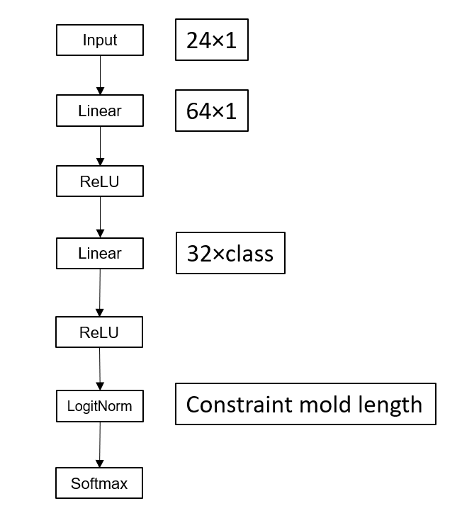
图 3-4 轻量级全连接网络

多点激活轨迹建模方法
在3.2.2中描述了一种简易的轨迹提取方法和学习模型，虽然这种方法计算量小，训练周期短，但轨迹提取中每一层只采样了一个轨迹点，得到的轨迹向量内涵的信息非常脆弱，无法完全表达样本真实的激活轨迹，因此这种轨迹提取和建模方法适用于实验初期，用来快速检验轨迹建模方法的效果，为后期进一步实验铺垫实践基础。本节中将继续讨论更为复杂的激活轨迹提取与建模方法，鉴于3.2.2中简易方法存在的缺陷，在实验中将对每一层提取多个轨迹点，学习模型也采用更复杂且与CLIP2ViT同构的Transformer架构的模型，3.2.3后续部分是对具体细节的展开描述。
- 多点轨迹建模
首先从CLIP2ViT模型中提取n层输出信息，与3.2.2中不同的是，这 n 层信息仅来自 Transformer 模块；其次，Transformer模块输出token数记为N，每个token长度记为D，在采样时不再简单地采样单个最大值轨迹点，而是采样c个token，c不大于N，对于每一个输入，采样结束后可以得到n×c×D的轨迹矩阵。
如何合理地采样出c个token是一个关键问题，它直接关系到最终采样的轨迹矩阵的质量，进而影响ACT-Branch模型的学习效果，在本课题中利用Transformer模块中CLS Token对其它token的注意力权重以及token自身的激活强度（如 token 特征向量的 L2 范数）进行采样。具体地，对于第i个token，在采样时可以先计算CLS token对它的注意力权重attn_{i}，再计算其自身的激活强度h_{i}，然后利用公式（3-1）计算出一个采样分数tokenScore_{i}。在计算好除CLS token外的N-1个token的采样分数后，选取其中最大的c-1个token，最后再与CLS token组合成最终的n×c×D的轨迹矩阵。
${tokenScore}_{i }=α×h_{i}+\left(1-α\right)×{attn}_{i}$ （3-1）
- 复杂轨迹建模
在多点轨迹建模完成后，每一个输入ID样本可以得到一个n×c×D的轨迹矩阵，可以将轨迹矩阵当成形状为 (n×c)×D的矩阵，构建成 n×c个长度为D的序列输入，再将之与输入ID样本的类别对应，就构成了学习模型ACT-Branch的训练集，而学习模型则选用与CLIP2ViT同构的Transformer架构模型，将n×c个长度为D的token作为输入Transformer模块的输入。

融合方法设计
在测试阶段，将图像样本输入CLIP2ViT模型，其输出的ID 分数记为S₁，对S₁的信任度记为α（通过修改分类头实现：输出维度扩展为C+1，其中前C维为类别logits，最后一维为信任度logit，将信任度logit的Sigmoid值α作为损失函数的惩罚项，具体做法见公式3-2，其中β是可学习参数，α_{i}是第i个样本信任度logit的Sigmoid值）。
然后提取样本在CLIP2ViT模型的激活轨迹，将轨迹输入ACT-Branch得到轨迹判别ID分数S₂；最后利用α将S₁和S₂进行融合，得到一个更可靠的判别结果。拟采用以下几种策略融合两条路径的信息，并在实验阶段一一验证：
$Loss+=β×avg\left(1-α_{i}\right)$ （3-2）
- 加权融合
计算方法如公式（3-3）所示，当信任度α较大时，融合结果倾向于CLIP2ViT的判别分数S₁，相反信任度α较小时，倾向于S₂。
$S = α×S_{1}+\left(1-α\right)×S_{2}$ （3-3）
- 信任度调制
计算方法如公式（3-4）所示，σ函数为信任度α的调制函数，其中k为超参数斜率，控制调制函数的平滑程度，t也是一个超参数，用来抑制“高置信误判”，当信任度α大于t时，σ(α)将变的较小，若CLIP2ViT判定为高置信ID，但ACT-Branch输出显著偏离，则降低S₁的贡献，并纠正为OOD。
$$S= σ\left(α\right)×S_{1}+σ\left(1-α\right)×S_{2},$$
$σ\left(α\right)= \frac{1}{1+ exp(k(α-t))}$ （3-4）
- 可学习加权
计算方法如公式（3-5）所示，β₁和β₂都是可学习参数，该方法需要在ACT-Branch模型训练时联动CLIP2ViT模型，即计算样本在CLIP2ViT（冻结参数）的输出S₁。
$S=\frac{e^{β_{1}}×S_{1}+e^{β_{2}}×S_{2}}{e^{β_{1}}+e^{β_{2}}}$ （3-5）

实验方案可行性分析

理论可行性
本研究的核心难点集中于两个方面：其一是如何从跨模态预训练模型CLIP中有效提取多层语义特征并进行动态蒸馏；其二是如何从主模型中间层提取具有类判别性的激活轨迹。
- CLIP模型具备结构清晰、层级递进的Transformer架构，其视觉编码器为ViT，在各层中间自然形成不同层次的语义特征。另外已有如 MLKD^{[34]}、DINO^{[35]}、DeiT^{[36]}等研究表明，从ViT的不同层蒸馏语义信息可有效提升下游任务的判别能力，因此Top-k动态语义特征蒸馏在结构上是合理、在任务目标上是匹配的。
- 激活轨迹提取则基于这样一个理论假设：ID样本在通过神经网络各层的传播过程中，其中间层响应模式在类别内部呈现统计一致性，而OOD样本的激活响应则偏离该类分布。这一假设已在“Feature Space Singularity”^{[37]}、“ReAct”^{[15]}等OOD检测研究中得到验证。因此从多个关键中间层提取特征，并建模其分布结构形成“语义轨迹向量”作为辅助判别线索，具备良好的理论依据。
综上，本研究提出的双路径策略均建立在已有模型表达机制与分布外检测理论的基础上，具备清晰的理论支撑与验证空间。

技术可行性
从技术角度看，本研究所依赖的模型结构、训练方式及评估流程均已成熟。
- 模型结构
教师模型使用公开可获取的CLIP预训练模型（如ViT-B/16）；学生模型采用结构轻量、可控的TinyViT、MobileViT等Transformer架构，便于蒸馏与部署。另外轨迹学习模型采用轻量模型，计算资源开销较小。
- 蒸馏实现
Top-k层通过CLS token相似度进行评估与筛选，在直观上合理的，且计算复杂度也相对较小。另外蒸馏目标采用MSE、Cosine Similarity、Attention相关损失等形式均可直接接入主流深度学习框架，如PyTorch的自定义loss函数模块。
- 激活轨迹提取与建模：模型前向传播过程中的中间层特征提取只需在指定层插入hook或在forward过程中加入获取中间层特征操作，技术支持良好；在多点轨迹提取策略中，利用CLS token的注意力权重对其他token生成平分，充分考虑了轨迹的信息表达能力，因此提取凭据是合理的。
- 评估与融合：CLIP2ViT模型和ACT-Branch模型输出均为分数型结果，便于通过加权平均、门控策略等方式进行集成；评估指标使用AUROC、FPR@95、AUPR等标准指标，均有现成评测代码支持。
因此，从工具链、框架兼容性、模型结构稳定性等角度看，本研究具备良好的技术落地条件。

数据可行性
本研究采用的训练与评测数据集均来自广泛使用的OOD检测公开基准，这些数据集具有公开性、稳定性和代表性，已被广泛用于OOD检测相关研究中，具备良好的复现性和对比性。具体包括：
- 训练数据（ID）
- CIFAR-10、CIFAR-100：自然图像标准分类任务，具备层次结构和语义可分性；
- ImageNet-1k子集：适用于CLIP类模型的蒸馏，语义丰富，文本标签对齐良好。
- 评测数据（OOD）
- SVHN、LSUN、TinyImageNet、ImageNet-O：涵盖不同类型的协变量偏移与语义偏移；
- iNaturalist、CUB-200（细粒度）：用于验证模型在语义相似OOD样本下的表现；
- OpenImage/OOD-C：用于评估开放类别下的泛化能力。
此外，CLIP模型本身已在大规模图文配对数据上预训练完毕，不需再额外标注数据，学生模型训练仅需使用标准ID数据，轨迹提取也基于已有特征输出，因此数据层面不存在获取与处理障碍。

预期成果
本研究旨在构建一种融合语义理解与结构感知能力的图像分布外（OOD）检测新机制。通过在语义空间引入CLIP的动态层蒸馏策略，结合模型内部结构响应轨迹建模机制，形成语义与结构互补的双路径 OOD 判别框架。预期在多个标准OOD检测基准数据集（如CIFAR-10/100、SVHN、TinyImageNet、ImageNet-O等）上完成系统评估，并在标准评测指标上超越现有方法，并在实验中分别验证蒸馏路径和轨迹建模路径的价值。具体如下：
- 检测准确率提升
在AUROC、AUPR指标上提升1%～3%，或在FPR@95TPR指标上下降2%～5%，优于当前主流单路径检测方法，如MSP（FPR@95TPR≈34.7%，CIFAR-10 vs TinyImageNet）、ODIN（≈28.6%）、LogitNorm（≈26.1%）、ReAct（≈24.2%）等方法。
- 细粒度 OOD 识别能力增强
在语义相近类OOD设置下（如使用CUB-200作为ID，iNaturalist作为OOD），相对其它方法AUROC提升3%以上，展现出更强的判别能力。
- 鲁棒性增强
在输入图像存在协变量偏移的情况下（如遮挡、模糊、轻微旋转），期望OOD检测性能（AUROC）下降不超过2%，FPR上升不超过3%，相较LogitNorm等方法具备更好稳定性。
- 双路径结构有效性验证
通过消融实验验证CLIP蒸馏路径与激活轨迹辅助路径的独立价值与互补性：去除任一模块后，FPR@95TPR均上升至少2%，而组合使用时指标最优。
- 预期论文与代码成果
完成一篇具备创新性的图像OOD检测方向中文或英文高水平论文；将关键算法模块实现为可复用代码包，具备良好的工程推广性和实验复现性；

课题研究的创新之处
本课题首次提出将语义蒸馏路径与结构轨迹路径进行协同融合，并设计了3种融合方案，使得整个框架（CLIP2ViT，ACT-Branch）能分别从语义空间与模型结构空间对输入样本进行判别。这种双路径机制不仅具备强判别力与抗干扰能力，还提供了更具可解释性的异常依据：CLIP蒸馏赋予语义理解力，轨迹建模挖掘结构一致性偏离，二者共同构建鲁棒性更强的OOD检测系统。相较于现有主要方法，本课题具备以下创新之处：
- 提出以CLIP为教师模型的Top-k层动态蒸馏机制，突破语义偏移检测瓶颈。
在本课题的蒸馏实现中提出的Top-k选择机制能动态绑定学生模型目标层对应的蒸馏源，以及结合特征、注意力的多重蒸馏损失函数，能更合理地指导学生模型学习，最终使得学生模型CLIP2ViT具备判别性且紧凑的ID表征，能有效捕捉输入样本与ID分布之间的语义偏离关系。
- 引入激活轨迹建模机制，补足结构层面的OOD识别能力
在轨迹建模和提取方面，本课题分别提出了新的轨迹提取和建模方法，并针对不同的实验阶段，分别提出了简易单点轨迹提取和建模的方案，及可靠的多点轨迹提取和建模方案。此外激活轨迹建模机制迫使模型关注中间层内部响应的结构规律性，通过构建 “轨迹路径”，能捕捉ID类别中稳定存在的激活模式。
- 具备良好迁移性与工程落地潜力
本研究所提方法在实现上结构轻量、组件独立、兼容性强，既可集成于Transformer模型结构中，又适用于实际部署需求高的边缘设备环境。同时，主判别模型CLIP2ViT与辅助轨迹判别模型ACT-Branch的训练是可分离的，因此轨迹模型的支持增量学习与分布更新，且具备进一步拓展到分布漂移检测、异常检测、医疗图像筛查等领域的工程潜力。

研究工作进度安排
- 2025年6月至2025年7月，搭建CLIP教师模型与学生模型架构；实现Top-k层动态蒸馏模块与蒸馏损失函数；在CIFAR等小规模数据集上验证语义蒸馏有效性。
- 2025年8月至2025年9月，设计激活轨迹提取模块与辅助判别模型结构；完成类内轨迹分布建模、异常轨迹度量方法设计；在主模型上提取轨迹数据训练辅助模型。
- 2025年9月至2025年10月，联合调试双路径融合策略（加权平均、信任度融合等）；消融实验，分别验证CLIP教师模型与学生模型架构、轨迹建模对实验结果的贡献；以及轨迹建模在其他模型上的普适性。
- 2025年10月至2025年11月，整理实验数据，撰写并发表论文。
- 2025年11月至2025年12月，完成毕业论文撰写所需的额外实验，着手毕业论文的撰写工作。
- 2026年1月至2026年4月，完成毕业论文撰写，参加毕业论文答辩。
研究生本人签名：
2025年 06月 19日

中国科学技术大学学术学位研究生学位论文开题报告评审表
姓 名 |  | 肖高攀 |  | 学 号 |  | SA23225001 |  | 性 别 | 男
所在院系 |  | 软件学院 |  |  |  | 学科、专业 | 软件工程
研究方向 |  | 图像分布外检测 |  |  |  | 指导教师 | 张信明、丁箐
学生类别 |  |  |  | ☑ 学术学位硕士 □ 学术学位博士
拟撰写的学位论文题目 |  |  |  | 一种融合动态层蒸馏与激活轨迹建模的图像分布外检测方法的研究
支持论文研究的科研项目
学位论文是否保密 | 1．不保密（ √ ） |  |  |  |  |  |  |  | 导师  签字
 | 2．保密 （ ） 密级：绝密（ ）、机密（ ）、秘密（ ）
开题报告评审组成员名单
姓名 |  |  | 职称 |  | 工作单位 |  |  |  | 签名
李永坤 |  |  | 教授 |  | 计算机学院
郑启龙 |  |  | 副教授 |  | 计算机学院
张辉 |  |  | 副教授 |  | 计算机学院
指导教师意见：
该同学对图像分布外检测领域进行了全面的调研，对该领域的核心方法体系与关键科学问题理解深刻透彻。其研究方法创新性地将CLIP知识蒸馏与激活轨迹建模相融合，有效克服了现有单一路径方法的局限，紧密契合前沿研究趋势。研究进度规划合理可行，开题报告内容详实、结构清晰、格式规范。综上，该研究选题具有明确的创新性和研究价值，研究方案可行，同意开题。

指导教师（主导师）签字：

2025年 06 月 19 日
评审小组意见：（是否通过开题论证，是否需要修改等）
该同学论文的题目不够突出研究内容，开题报告综述部分论述逻辑性不够强，以及部分图片的文字过小。
建议根据意见适当修改完善，同意开题。

☑ 通过 |  |  | □ 不通过
□ 优秀 | ☑ 良好 | □ 一般

评审小组组长签字：

2025年 06 月 19 日

